1. 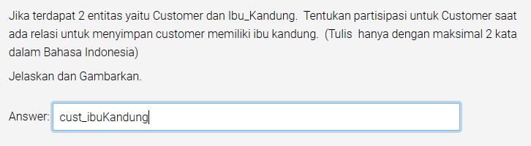

Partisipasi total

karena setiap customer berelasi dengan ibu kandung.

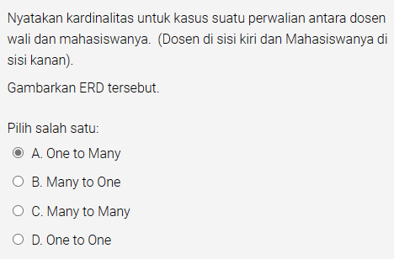

.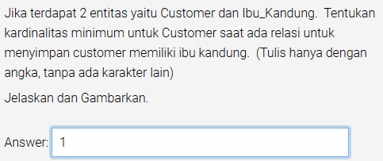

1

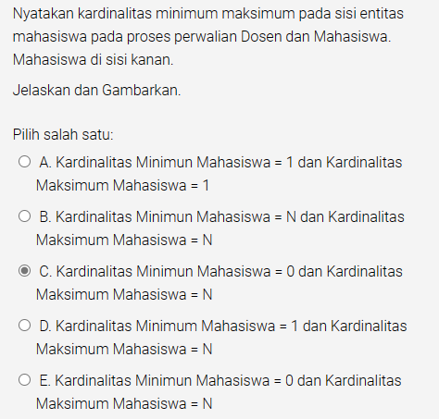



1 -Many

Dosen: 0-N

Mahasiswa: 1-1

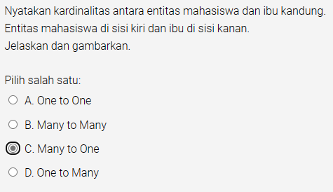

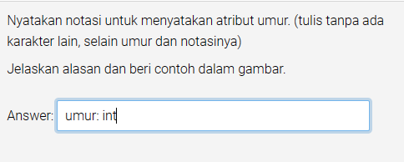

Umur()

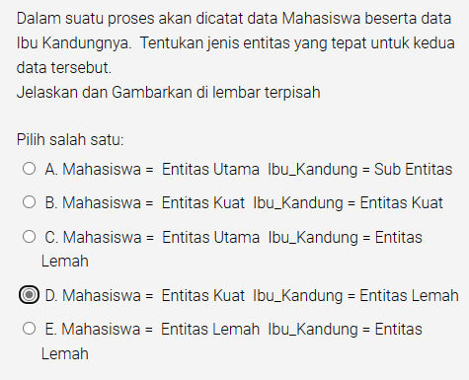

Mahasiswa = Entitas Kuat Ibu_Kandung = Entitas Lemah